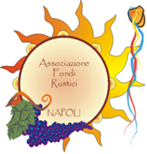
PAS…QUA’ !
Sabato 4 aprile
dalle ore 10 alle ore 13

I Segni del Sebeto
Sant’Anna alle Paludi, la Madonna delle Mosche,
il Ponte della Maddalena e altro…

Appuntamento alle 10 alla alla fontana della Sirena della Stazione Centrale.
La passeggiata dura circa tre ore
*****

La quota di partecipazione ( 5 €) potrà essere completamente
recuperata, in forma di sconto, presso il ristorante
"Un filo d'olio",
in via Giusso 17, Bagnoli

*****

Informazioni e prenotazioni: 348.2767376

